Spørsmål om kristendommen og buddhismen

- Er buddhismen en kristen retning?
Nei

- Er det en Gud i Buddhismen?
Nei

- Hvilken religion er eldst?
Buddhismen (ca. 400 år eldre)

- I hvilket land ble Buddha født?
Kina, Nepal, Thailand

- Hvor kommer utsagnet «Mer enn tusen ord, er ordet som gir fred»?
Buddhismen

- Er det flest kristne eller buddhister?
Kristne

- I Hvilken religion er målet å ikke bli gjenfødt?
Buddhismen

- Hvilken religion oppstod i Israel?
Kristendommen

- I hvilket land oppstod buddhismen?
Kina, Nepal, Thailand

- . Hvilken religion bygger på erfaringer, fremfor regler?
Buddhismen
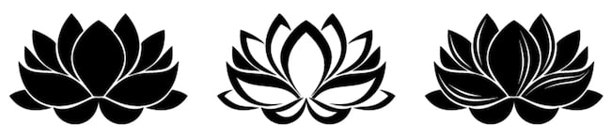

- . Har kristendommen en helligdag hvor de minnes de døde?
Ja

- . Har buddhismen en helligdag hvor de minnes de døde?
Ja

- . I hvilken religion står «de fire edle sannheter» sentralt?
Buddhismen

- . Fra hvilken religion kommer historien om Job fra?
Kristendommen

- . Har buddhismen hellige skrifter?
Ja

- . Hva heter de hellige skriftene i buddhismen?
Tipitaka, sanskrit, vedaerne

- . I hvilken religion vil alle handlingene dine påvirke livet ditt videre?
Buddhismen (Karma)

- . I hvilken religion finner vi sitatet: «Så vær ikke bekymret for morgendagen; morgendagen skal bekymre seg for seg selv.»
Kristendommen

- . Hvilket språk ble bibelen opprinnelig skrevet på?
Hebraisk, arameisk og gresk

- . Hvilket språk ble tipitakaen opprinnelig skrevet på?
Sanskrit, arameisk, vedaerniskp

